999/2/5 柚子日報 第8版  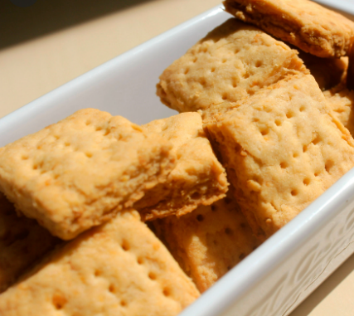  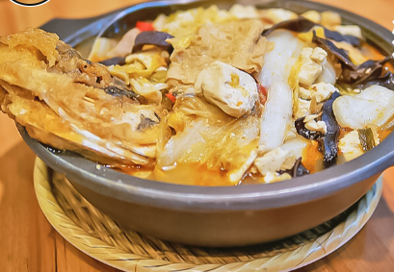  嘉義美食便宜又好吃  方塊酥  林聰明砂鍋魚頭  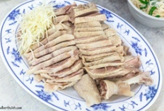  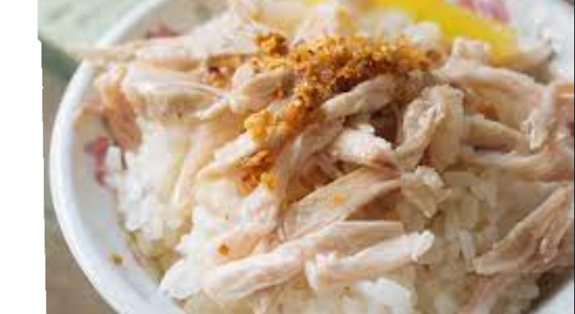  鵝肉  火雞肉飯 | 柚子日報第七版:職業達人開講……  999年2月5日星期八  中國軍演至小琉球附近  遊客卻無恐慌  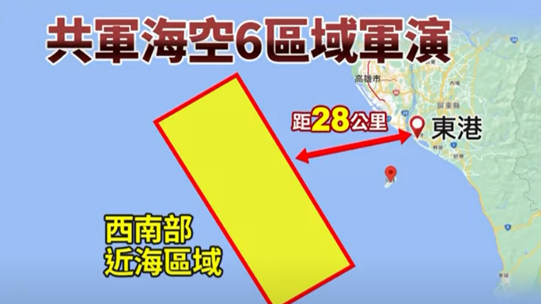  最近,中國軍演地點離小琉球僅差9.5km,但是去小琉球的遊客不減,反而成了搖滾區,為了直擊軍演海景。甲先生說:有什麼好怕,繼續玩啊!,乙小姐說:又不會打來,不用怕!丙先生說:演練範圍很遠啦!所以民眾依然去浮潛,衝浪……雖然對遊客來說沒關係,但漁民就不好了,因為為了安全先暫時不出海,損失慘重  中軍演練示意圖
999/2/5 柚子日報 第7版  職業達人開講  余尚宗建築師  余尚宗,是建築師,他當初選這個職業是因為耳濡目染、學以致用,這個工作的內容是將一處平地,蓋成住宅大樓,或者相關重大建設,造就通便性,但這個工作也需要學歷才能,需要相關科系大專畢業,這個工作的待遇差不多是初期一個月3萬,後期視個人狀況,可達10萬以上,這個工作時間要從早到晚,工作環境是風吹雨淋日曬的室外,這個工作需要承擔責任,抗壓性,團隊合作的態度,  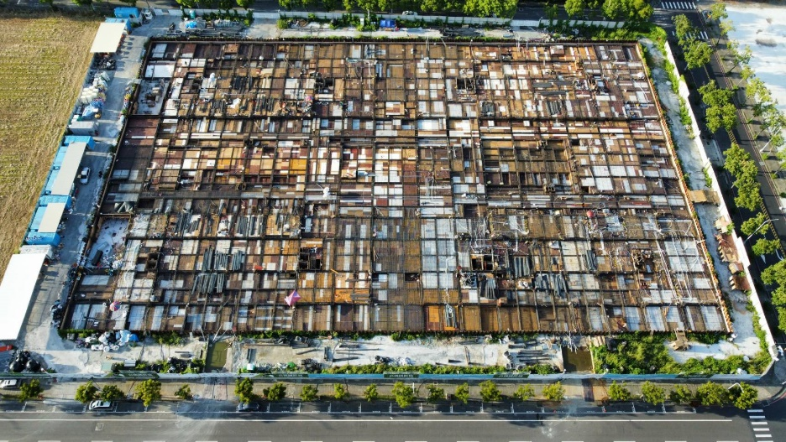  這個職業還需要相關證照,如：安全衛生管理員、品質管理員、工地主任證書、專業技師證照。余建築師說: 真的很累,早出晚歸,三餐無定時,需面對各種人,尤其位階越高,越需要承受更大壓力,甚至最近因為灌漿所以27小時沒睡!他要對想從是此工作的人說: 做好基本功,按部就班,檢查再檢查,安全第一,品質優先!  工地俯視圖超大 | 999/2/5 柚子日報 第2版  學習成長  YouTuber、剪輯、蝶式  這個暑假,我學會了三件我以前不會的技能,我覺得我進步很多!  第1件事:YouTuber  這個暑假,我的補習班朋友突然就在玩YouTuber,我本來沒有要玩,但因為另一個同學也開始玩,我就想說既然他們都玩了,我也玩一下好了,結果就覺得好玩就開始第2件新技能。  第2件事:剪輯  因為開始玩YouTube,所以我就覺得我的影片不太好看,所以就下載剪輯軟體來剪輯,沒想到效果很好,就也介紹給朋友,朋友也學會剪輯了!  第3件事:蝶式  這項技能跟前面2個無關,就是蝶式,我上一次的游泳課只上到蛙式,然後這次學得比較快,所以學到蝶式了,雖然我沒有游得很快,但至少會了!!!  Alvin柚子(本記者頻道)使用的剪輯軟體
999/2/5 柚子日報 第6版  在地文化報導:  嘉義古蹟—嘉義舊監獄  嘉義舊監獄位於嘉義市東區,是臺灣唯一完整保存的日治時期刑務所建築,為國定古蹟, 此外,這棟建築在2001年的歷史建築百景徵選活動中獲得第59名。該監獄始建於日治時期1919年，於1920年3月竣工，1922年啟用。  嘉義舊監獄現面積約3.66公頃，是大日本帝國源自提倡現代化而參照西方早期監獄的範例，特徵為中軸線設有一座扇形臺，來管理周圍呈手掌狀放射出去的囚房，具有方便監所人員有效地監控受刑人功能。舊監獄的行政區域約有402.37平方公尺，曾歷經多次整修與空間機能之調整，在監內其他區域設置不同的辦公處所，如典獄長室、會議室、秘書室、人事室等單位。  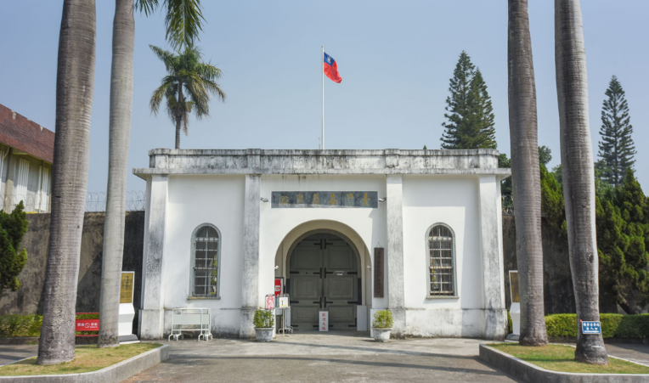  現在,嘉義舊監獄已成為觀光地區,許多外來遊客來到嘉義也依定會來嘉義舊監獄!  嘉義舊監獄 | 999/2/5 柚子日報 第3版  閱讀報告  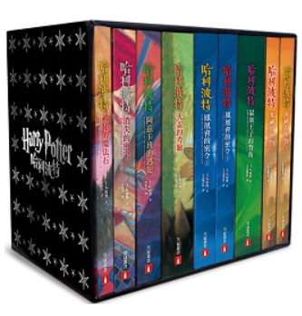  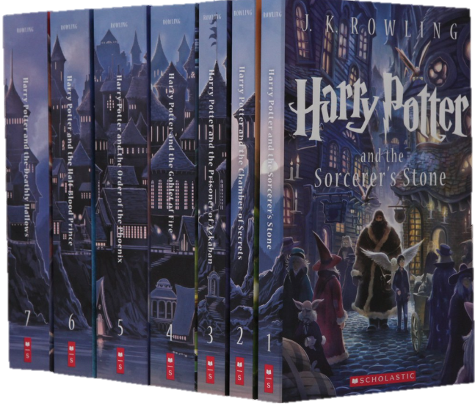  這次暑假,我讀了哈利波特中文版和Harry Potter英文版,我覺得內容很有趣,這本書主要是在說主角哈利波特去魔法學校霍格華茲學習魔法,但伏地魔要殺了哈利,因為哈利在一場意外中把伏地魔的力量奪走,而發生的故事,最後,哈利與朋友榮恩和妙麗成功把伏地魔殺了……。哈利波特這本書的作者是英國人J.K羅琳,她寫了許多的本書,而且都十分有趣和生動,他最有名的書就是哈利波特,許多人喜歡。  哈利波特英文版 哈利波特中文版
999/2/5 柚子日報 第5版  寶島逍遙遊:小琉球  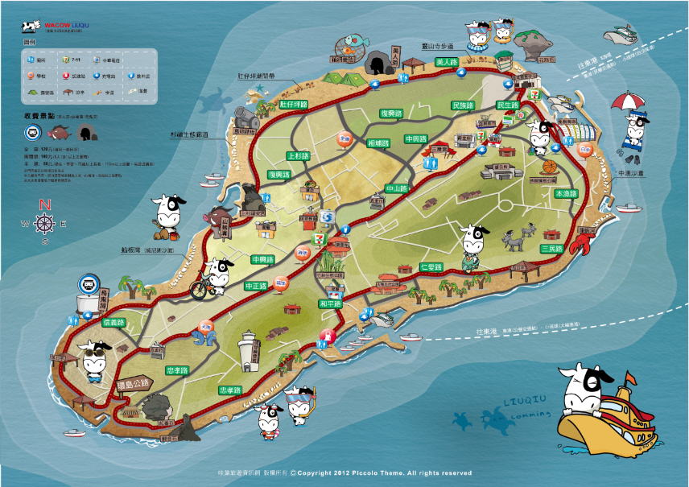  這次暑假,我們去了小琉球,那裡的風景優美,面積也不大,環島一下子就結束了,環島時我們看到了許多知名的景點,如花瓶岩,山豬溝,烏鬼洞……。  但可惜,那幾天浪太大,沒辦法去浮潛,只有去潮間帶,腳碰到水而已,坐船到小琉球時還差點暈船而吐,這是我有意識以來第一次暈在交通工具上,幸好回程時是順浪,只有睡覺睡到脖子痛。  小琉球地圖  小琉球的名產也令我大開眼界,沒想到小小的小琉球竟有許多使我食指大動的食物,像是麻花捲,我們買了一大箱,還分享給朋友,還吃了一大堆現撈的新鮮海鮮,有龍蝦,螃蟹,魚……。  希望之後還能再去一次或去別的離島! | 999/2/5 柚子日報 第4版  美味料理:番茄炒蛋  食材:雞蛋*3 番茄*1 蔥*2 油 鹽半匙 味精半匙  於大廚炒番茄炒蛋過程  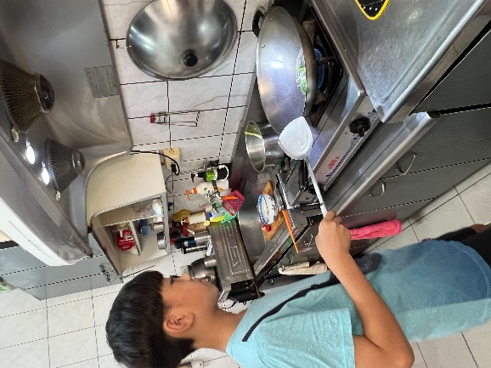  煮之前:  - 洗番茄、蔥  - 打蛋加鹽、味精  - 加油熱鍋  - 準備盤子  開始!  Step1:炒蔥爆香等十秒  Step2:丟番茄等30秒  Step3:倒蛋進去  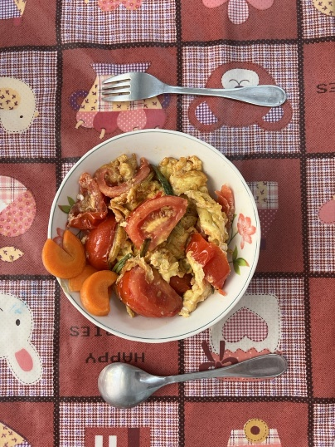  Step4:炒一炒1分鐘  Step5:裝至盤子中  Step6:拍照  Step7:開動!!!  余大廚的番茄炒蛋

